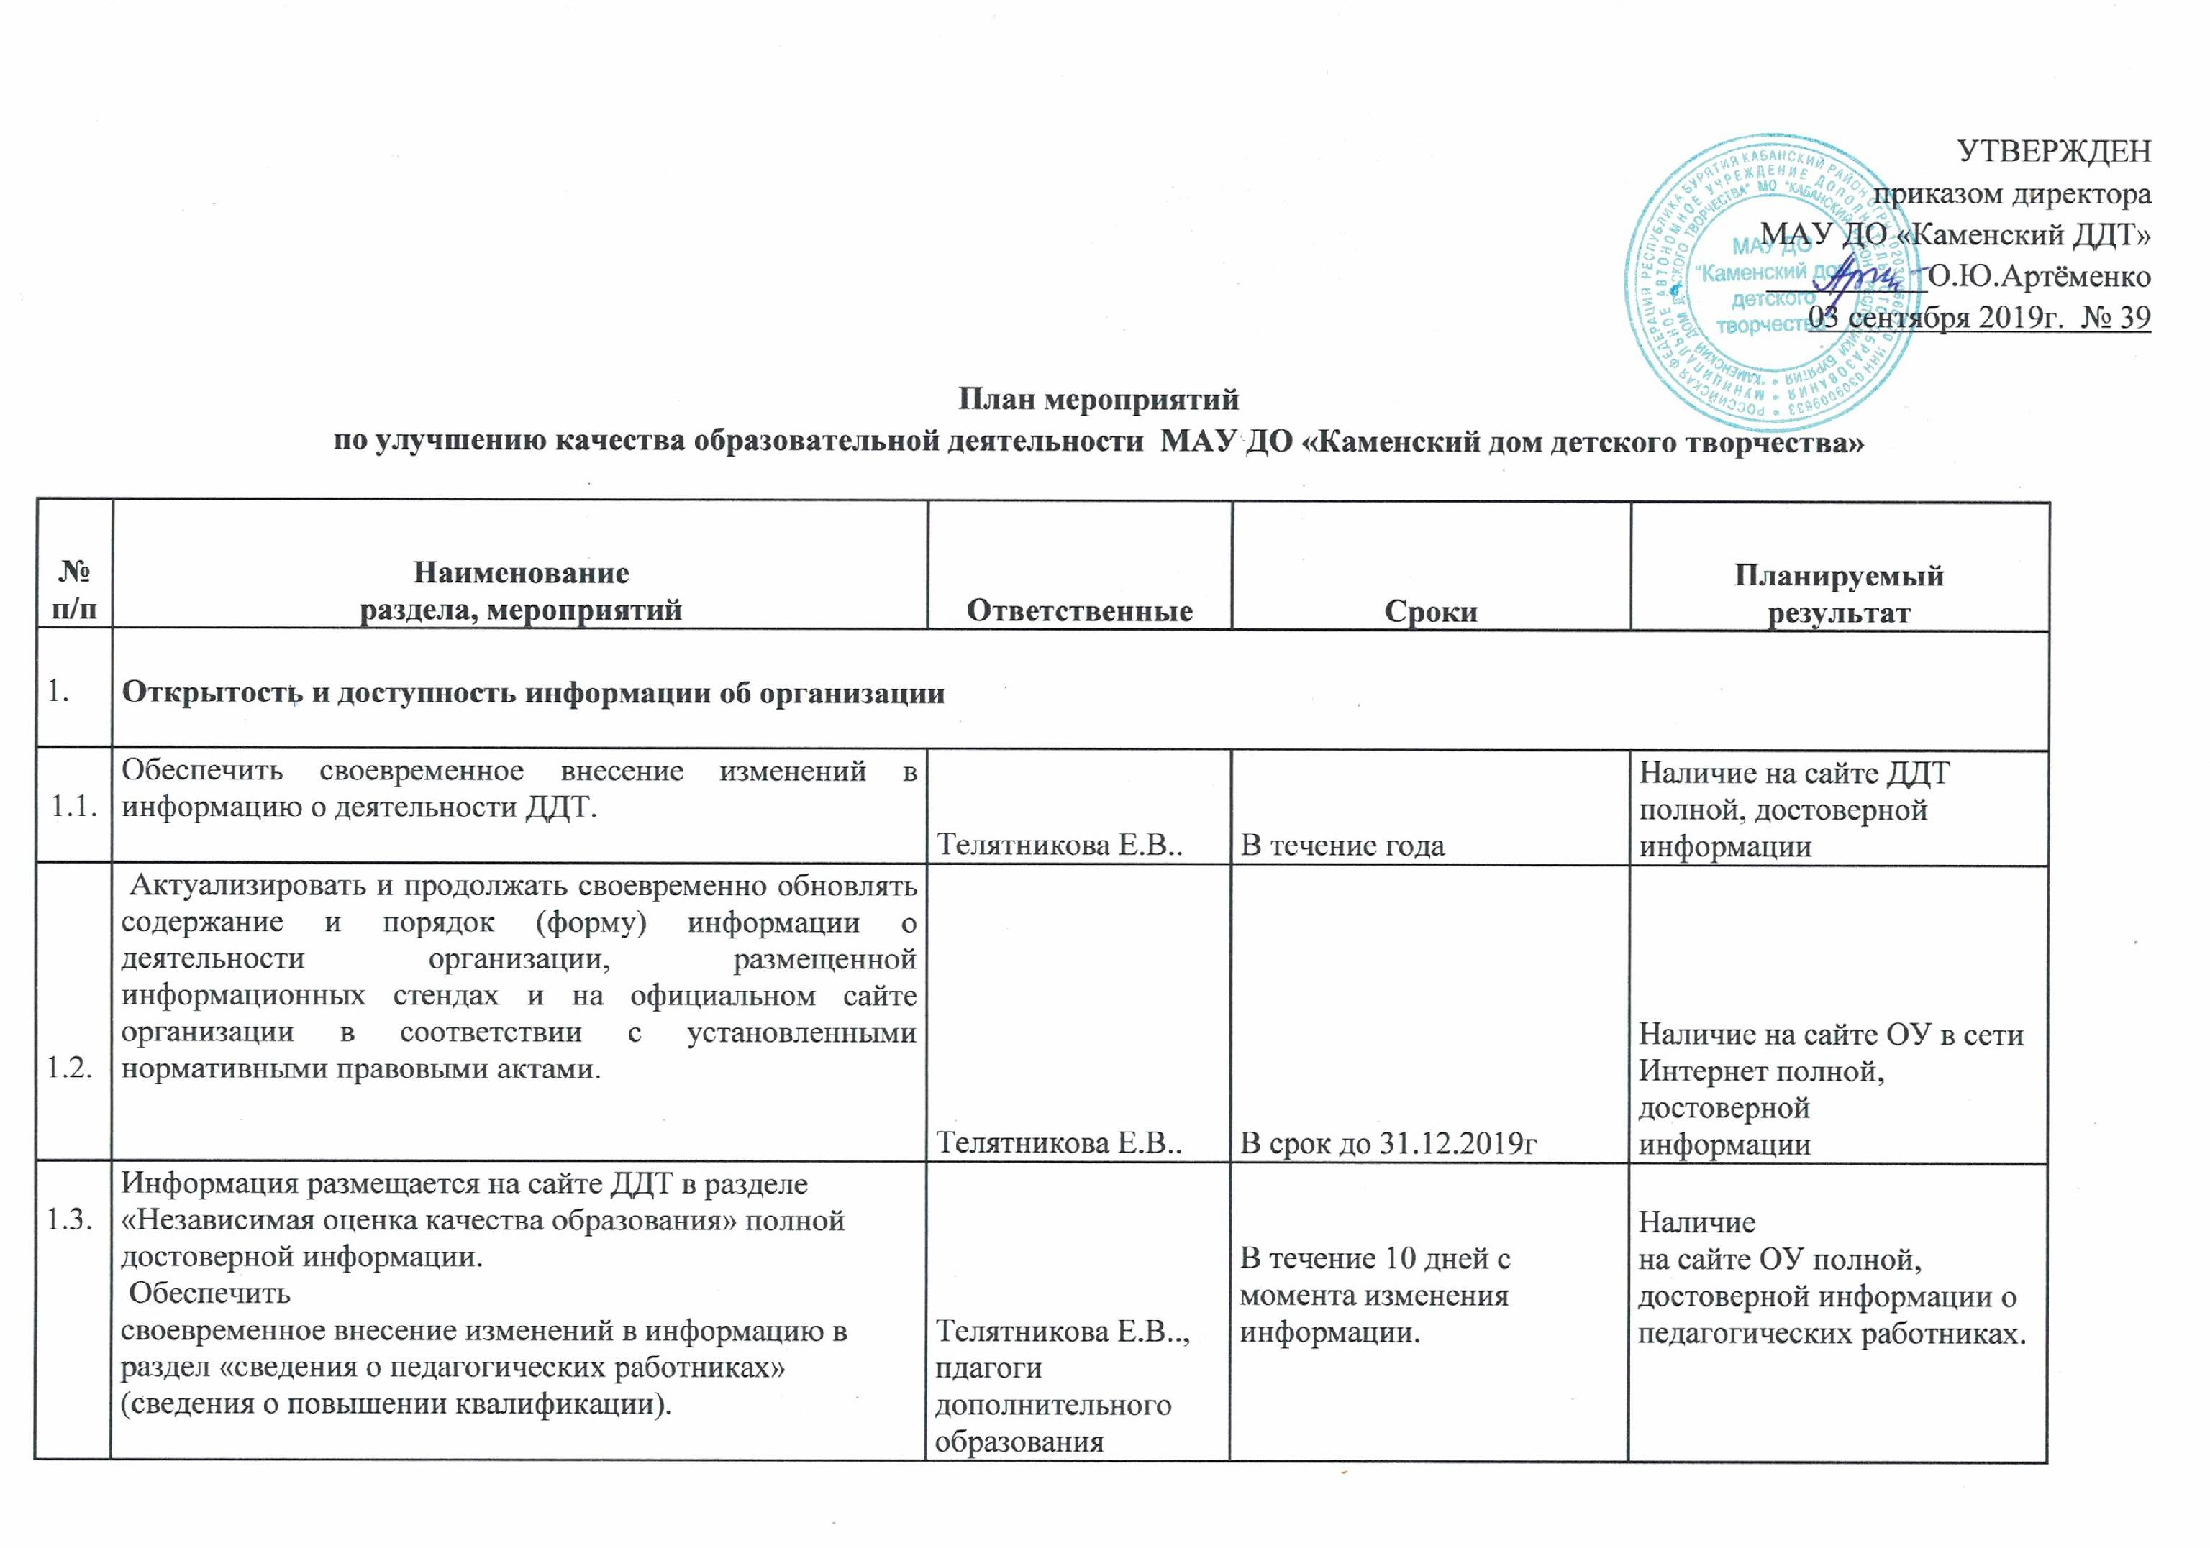

УТВЕРЖДЕН

приказом директора

МАУ ДО «Каменский ДДТ»

__________О.Ю.Артёменко

03 сентября 2019г. № 39

План мероприятий

по улучшению качества образовательной деятельности МАУ ДО «Каменский дом детского творчества»

№ п/п | Наименование  раздела, мероприятий | Ответственные | Сроки | Планируемый  результат
1. | Открытость и доступность информации об организации
1.1. | Обеспечить своевременное внесение изменений в информацию о деятельности ДДТ. | Телятникова Е.В.. | В течение года | Наличие на сайте ДДТ полной, достоверной информации
1.2. | Актуализировать и продолжать своевременно обновлять содержание и порядок (форму) информации о деятельности организации, размещенной информационных стендах и на официальном сайте организации в соответствии с установленными нормативными правовыми актами. | Телятникова Е.В.. | В срок до 31.12.2019г | Наличие на сайте ОУ в сети Интернет полной, достоверной  информации
1.3. | Информация размещается на сайте ДДТ в разделе «Независимая оценка качества образования» полной достоверной информации.  Обеспечить  своевременное внесение изменений в информацию в раздел «сведения о педагогических работниках»  (сведения о повышении квалификации).  Обеспечить создание персональных сайтов педагогических работников на сайте ДДТ. | Телятникова Е.В.., пдагоги дополнительного образования | В течение 10 дней с момента изменения информации. | Наличие  на сайте ОУ полной, достоверной информации о педагогических работниках.
1.4. | Создать для потребителей возможность внесения предложений, направленных на  улучшение качества работы образовательной организации.  - Разместить обращение к родителям о наличии электронного сервиса для внесения предложений (на сайте)  - Проинформировать родителей на родительских собраниях, подготовить памятки о возможности электронных голосований.  - Продолжить работу в разделе«Обратная связь» (для внесения предложений, для информирования о ходе рассмотрения обращений граждан)  -Обеспечить проведение мониторинга обращений, предложений | Артёменко О.Ю.  Телятникова Е.В.  Артёменко О.Ю.  Горбунова И.Н.,методист  Магомедова А.Н. | До 01.12.2019г  До 01.12.19г  регулярно  в течение года  До декабря 2020 г  В течение года  Октябрь 2019-2020гг. | Создание  условий для участия родителей в управлении образовательной организацией
2. | Комфортность условий, в которых осуществляется образовательная деятельность
2.1. | Провести совещание по улучшению комфортной среды в ДДТ  Провести анкетирование родителей (предложения по улучшению комфортной среды  организации)  Проведение родительских собраний, Дней открытых дверей. | Артёменко О.Ю.  Педагоги ДО, методист, педагог-организатор | Апрель, 2020г  Октябрь -Январь 2019-20г
2.2. | Обеспечить  обновление материально-технической базы и информационного обеспечения  организации. | Артёменко О.Ю. | 2019-2020г.
2.3. | Обеспечить улучшение условий для охраны и укрепления здоровья. | Артёменко О.Ю. | 2019-2020г. | Соблюдение инструкций по охране труда
2.4. | Создать условия для индивидуальной работы с обучающимися (разработка ДООП) | Артёменко О.Ю. | 2019-2020г.
2.5. | Разработать дополнительные образовательные программы. Разработать и реализовать 8 адаптированных программ для детей с ОВЗ. | ПДО | 2019-2020г.
2.6. | Создать условия для развития творческих способностей.  Обеспечить участие в массовых мероприятиях, выставках, конкурсах, концертных  программах (по планам учреждения).  Мониторинг участия обучающихся в мероприятиях различного уровня | Горбунова И.Н.,методист, педагог - организатор. | 2019-2020г | Повышение показателя качества образования.Наличие возможности развития творческих способностей и интересов обучающихся.
2.7 | Создать условия для организации обучения и воспитания обучающихся с ограниченными возможностями здоровья | Администрация ДДТ | 2019-2020г | Условия для индивидуальной работы с обучающимися.
3. | Обеспечение высокого уровня доброжелательности, вежливости, компетентности работников.
3.1. | Проведение тренингов, деловых игр, мастер-классов для педагогов.  Разработка положения о педагогической этике. Проведение педагогических советов «Ценности и правила», «О педагогическом имидже». | Горбунова И.Н.  Артёменко О.Ю., ПДО | В течение года  Сентябрь,2019г
3.2 | Проведение разъяснительной работы с персоналом на заседаниях общего собрания трудового коллектива | Артёменко О.Ю. | Регулярно | отсутствие конфликтных ситуаций
3.3 | Своевременное прохождение курсов повышения квалификации работников учреждения .  участие в профессиональных конкурсах педагогического мастерства  Проведение аттестации 4 педагогов.  Переподготовка ПДО , в связи с переходом на новые стандарты. | Артёменко О.Ю.,  Горбунова И.Н. | В течение года | направление на курсы повышения квалификации , переподготовку
4. | Информирование потребителей услуг
4.1. | Обеспечить опубликование на web-сайте информации о возможности участия  потребителей услуг в электронном он-лайн голосовании. | Телятникова Е.В.. | Ежемесячно
4.2 | Обеспечить информирование родителей по вопросам независимой оценки качества образования и её результатах через СМИ | Артёменко О.Ю., директор | в течение года
4.3. | Обеспечить размещение информации о результатах независимой оценки на  информационных стендах образовательных организаций. | Горбунова И.Н., методист | в течение года
4.4 | Обеспечить включение в тематику родительских собраний информации о проведении независимой оценки и её результатах | Артёменко О.Ю. | в течение года
4.5. | Обеспечить информирование населения по вопросам независимой оценки качества  образования через размещение информации на сайте в специальном разделе «Независимая оценка» | Директор ДДТ | В течение года

